Les consonnes longues : la limace

## SON 5





**La limace** a une longue langue. Elle avance lentement en léchant le sol.

l l L L



**l**e **l**it

**l l l l l**

Ta langue monte dans ta bouche comme ton doigt devant tes lèvres.



o l u R i l I y a L i y L

|  |  |  |
| --- | --- | --- |
|  |  | i |
|  |  | u |
|  |  | a |
| l |  | o |
|  |  | e |
|  |  | é |
|  |  | y |

🡺

🡺 🡺



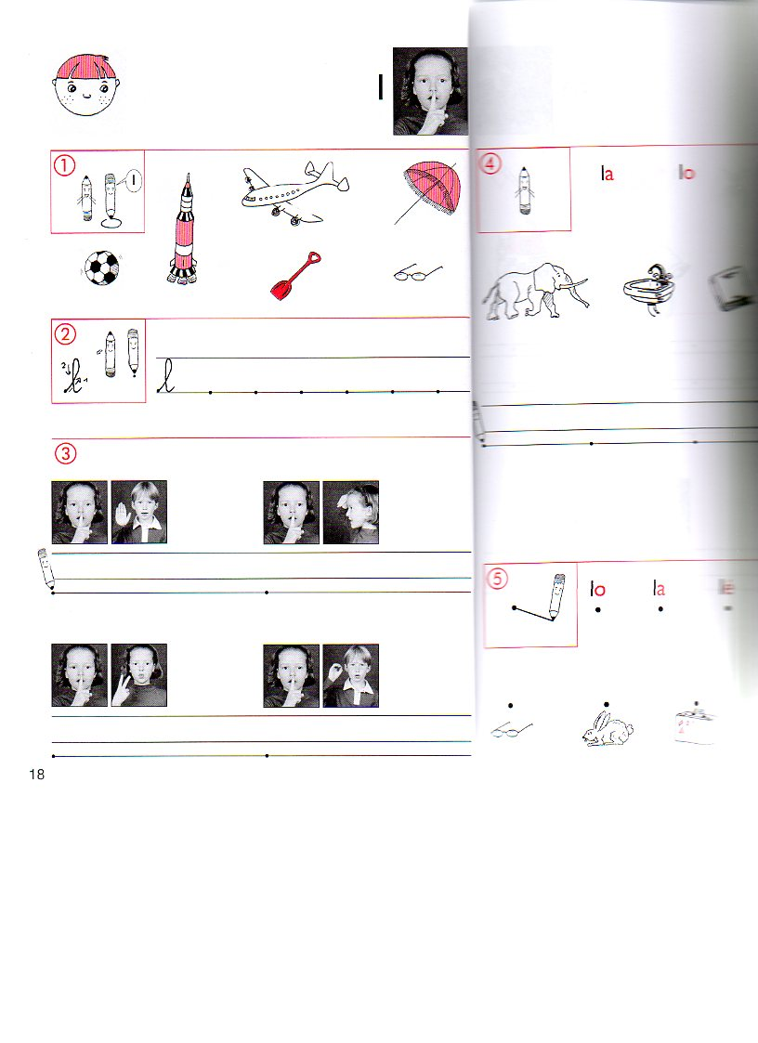  

la lo lé

lu li la lo ly lé lo le la li al il